PEDIDO DE PROVIDÊNCIA /2025.

Exmo. Sr. Presidente,
Exmo. Senhores Vereadores,

O Vereador que este subscreve requer, após ouvida a Casa e cumpridos os trâmites regimentais, que seja enviada correspondência ao Exmo. Sr. Prefeito Jeferson Douglas Soares Estanislau, solicitando que encaminhe à secretaria competente, para que seja realizada a pintura de faixa de pedestre, colocação de placas de sinalizando de área escolar, parada de transporte escolar e um redutor de velocidade (quebra-molas), em frente à Escola CEMEI Padre Adrianus, localizada na Rua Jaguapita, Número 275, Bairro Aeroporto Industrial.

JUSTIFICATIVA
A presente solicitação tem como objetivo promover mais segurança no entorno da Escola. A ausência de sinalização adequada e de dispositivos de controle de velocidade coloca em risco alunos, pais, funcionários e pedestres que circulam diariamente pela área. A implantação de faixa de pedestre, placas de sinalização de área escolar, ponto de parada para transporte escolar e redutor de velocidade (quebra-molas) é uma medida essencial para a organização do tráfego e a prevenção de acidentes, especialmente considerando a vulnerabilidade das crianças no trânsito. Trata-se de uma ação simples, mas de grande impacto para a segurança da comunidade escolar e do bairro.
Diante do exposto, conto com apoio dos nobres pares para a aprovação deste pedido e encaminhamento a Secretaria competente.
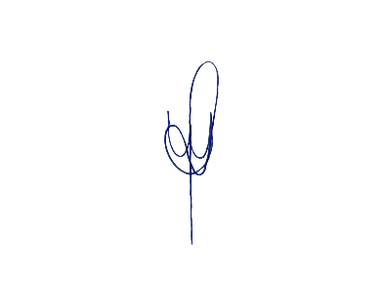
Sete Lagoas, 01 de julho 2025.

WALISSON LEANDRO GOMES BARCELOS
VEREADOR



